001 - Belajar Google Apps Script dari Nol untuk Pemula! Bangun Berbagai Aplikasi, Otomatisasi Pekerjaanmu!

How to open project before start project:
Sign in google drive:
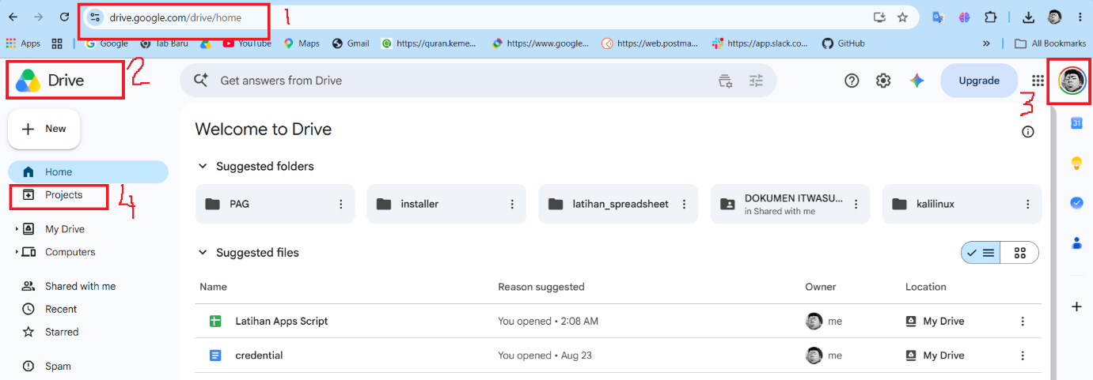

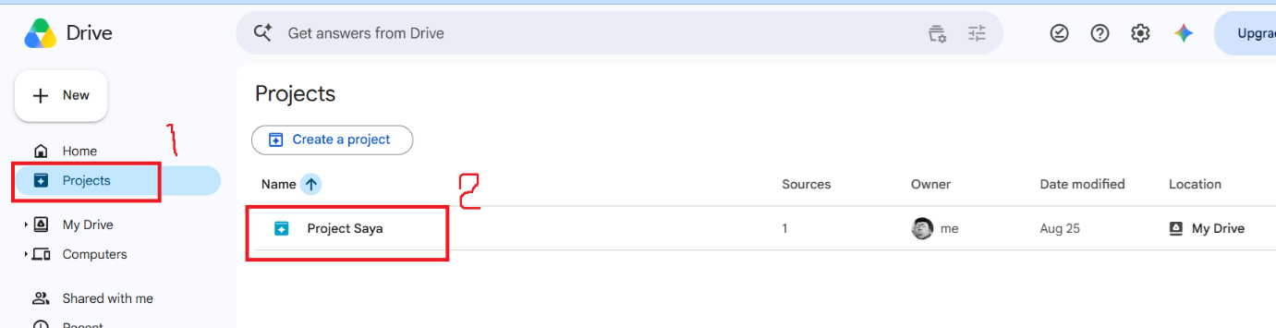
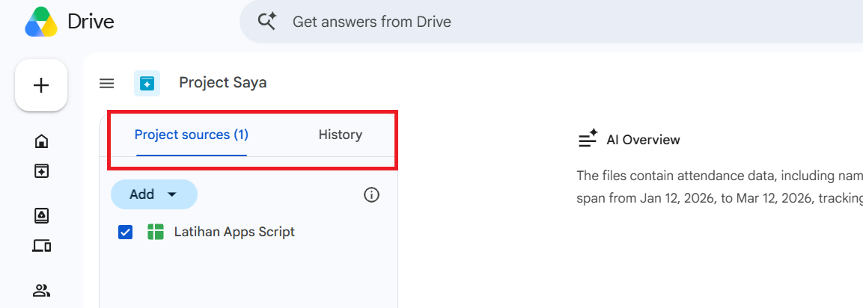

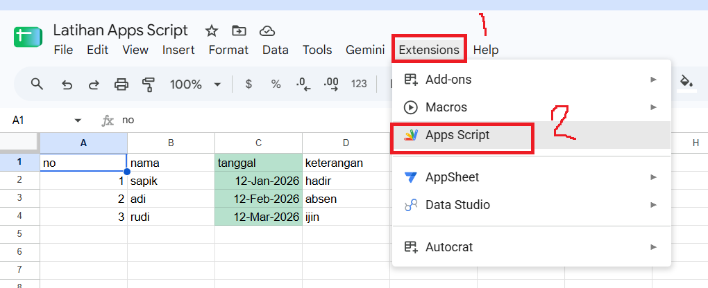

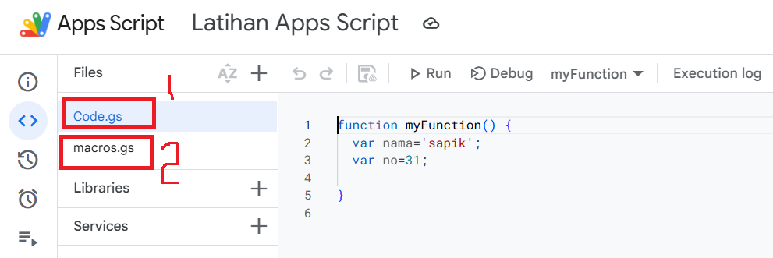
- Code javascript yang dibuat
- Script yang tersimpan ketika mengaktifkan macro caranya seperti dibawah:

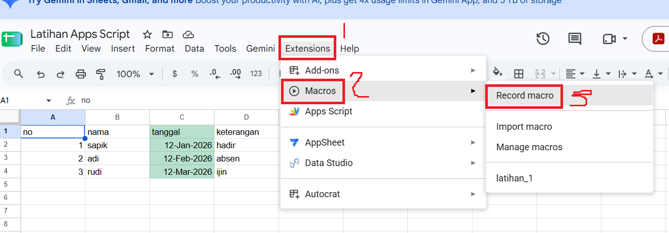

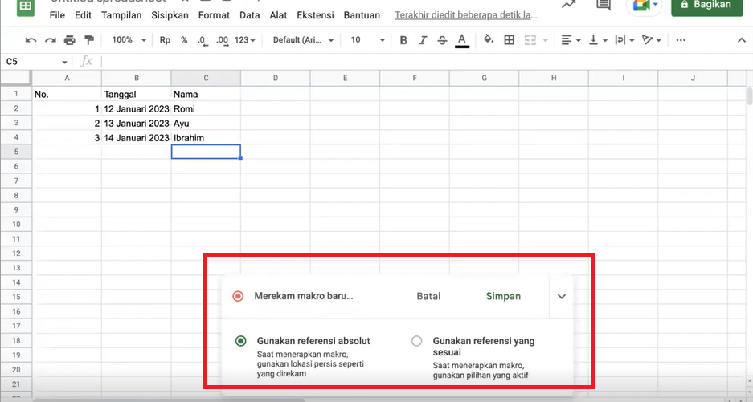
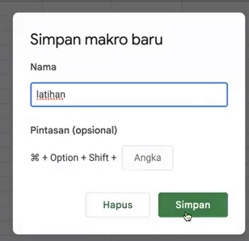

Function di appscript:
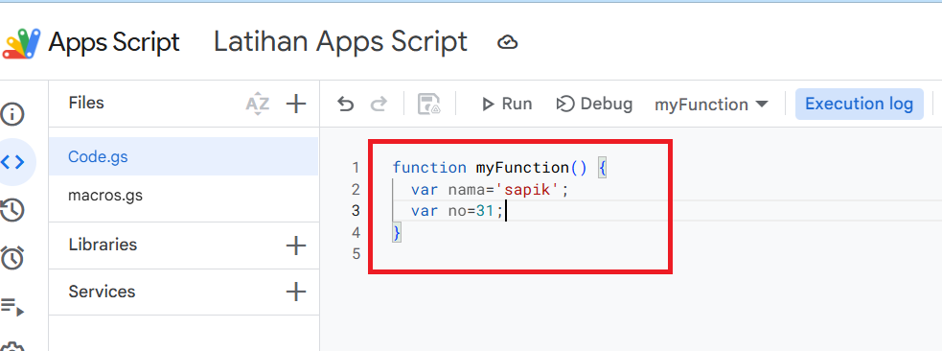

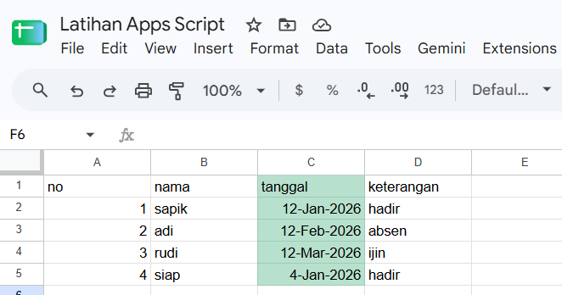
Data in spreadsheet when remove from there, after click run so data appear there in spreadsheet
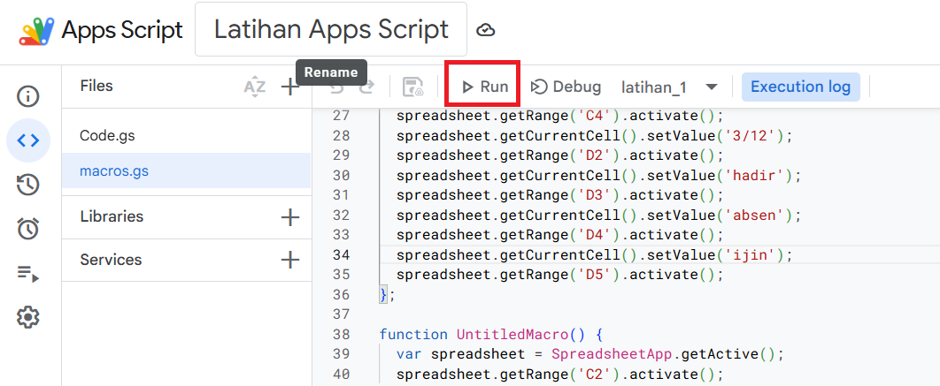
To see documentation in google apps script: https://developers.google.com/apps-script/reference?hl=en

Penjelasan every script:
Fungsi latihan_1() di atas adalah skrip Google Apps Script yang berfungsi untuk membuat dan mengisi tabel data absensi secara otomatis di dalam lembar kerja (spreadsheet) Google Sheets yang sedang aktif.

Berikut adalah rincian cara kerja dan penjelasan setiap bagian script tersebut:

- Pembuatan Objek Spreadsheet: Baris var spreadsheet = SpreadsheetApp.getActive(); berfungsi untuk mengambil atau mengakses file Google Spreadsheet yang sedang dibuka oleh pengguna.

- Membuat Header Kolom (Baris 1): Baris kode yang menggunakan getRange('A1').activate() hingga getRange('D1').activate() berturut-turut memilih sel A1, B1, C1, dan D1, kemudian method setValue(...) mengisinya dengan teks judul kolom, yaitu 'no', 'nama', 'tanggal', dan 'keterangan'.

- Mengisi Nomor Urut (Kolom A): Baris kode getRange('A2'), A3, dan A4 diaktifkan secara bergantian untuk memasukkan angka urut 1, 2, dan 3 pada kolom A.

- Mengisi Data Nama (Kolom B): Baris kode untuk sel B2, B3, dan B4 digunakan untuk memasukkan data nama ke dalam tabel, masing-masing dengan nilai 'sapik', 'adi', dan 'rudi'.

- Mengisi Data Tanggal (Kolom C): Baris kode untuk sel C2, C3, dan C4 berfungsi untuk memasukkan informasi tanggal secara berurutan, yaitu '1/12', '2/12', dan '3/12'.

- Mengisi Data Keterangan (Kolom D): Baris kode untuk sel D2, D3, dan D4 masing-masing diisi dengan status keterangan kehadiran yaitu 'hadir', 'absen', dan 'ijin', diikuti oleh baris terakhir spreadsheet.getRange('D5').activate(); yang mengaktifkan sel D5 (meskipun nilainya tidak diisi setelahnya).

002 - Mendapatkan nilai dari Google Sheets dengan Google Apps Script
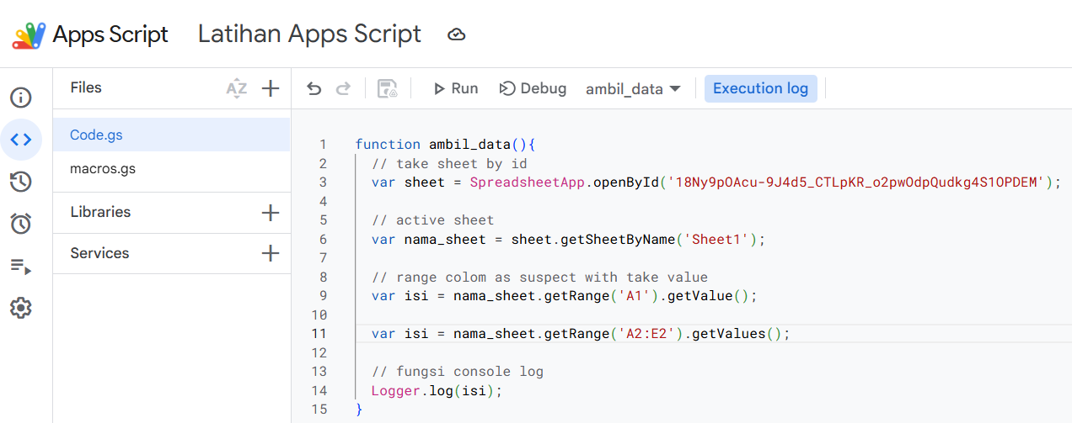
Take value row and coloum many method:
function ambil_data(){
// take sheet by id
var sheet = SpreadsheetApp.openById('18Ny9pOAcu-9J4d5_CTLpKR_o2pwOdpQudkg4S1OPDEM');

// active sheet
var nama_sheet = sheet.getSheetByName('Sheet1');

// range colom as suspect with take value
var isi1 = nama_sheet.getRange('A1').getValue();

// take by range
var isi2 = nama_sheet.getRange('A2:E2').getValue();

// take by row and colum
var isi3 = nama_sheet.getRange(2,1).getValue();

// take by row from A2 until 3 row botom
var isi4 = nama_sheet.getRange(2,1,3).getValues();

// take by row from A2 until 3 row botom and colom
var isi5 = nama_sheet.getRange(2,1,3,3).getValues();

// take value base on orinal data
var isi6 = nama_sheet.getRange('C2').getValue();

// take value reverto coloum exis in spreadsheet
var isi7 = nama_sheet.getRange('C2').getDisplayValues();

//console log function
Logger.log('isi1: '+isi1);
Logger.log('isi2: '+isi2);
Logger.log('isi3: '+isi3);
Logger.log('isi4: '+isi4);
Logger.log('isi5: '+isi5);
Logger.log(isi5);
Logger.log('isi6: '+isi6);
Logger.log('isi7: '+isi7);
}
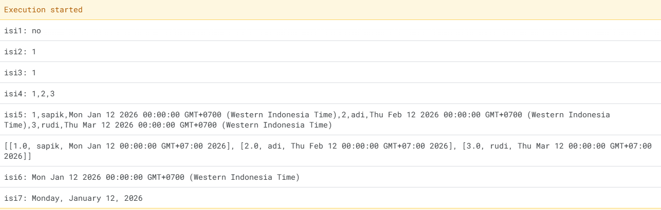

003_Menginput_nilai_ke_Google_Sheets_dengan Google_Apps_Script

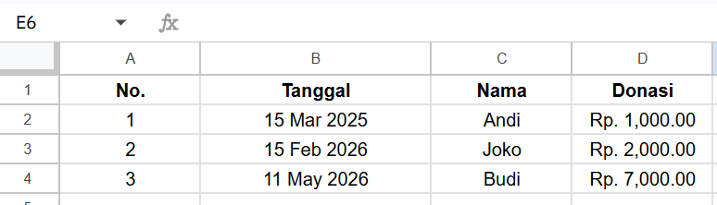
// global variable
var id ='18Ny9pOAcu-9J4d5_CTLpKR_o2pwOdpQudkg4S1OPDEM';
var sheet = 'Sheet2';
// Logger.log(sheet)

function header(){
// No.
var id_sheet = SpreadsheetApp.openById(id);
var sheet_nama = id_sheet.getSheetByName(sheet);

// No.
var get_colom_A1 = sheet_nama.getRange('A1');
get_colom_A1.setValue('No.');
var get_no = sheet_nama.getRange('A1').getDisplayValue();

// Tanggal
var get_colom_B1 = sheet_nama.getRange('B1');
get_colom_B1.setValue('Tanggal');
var get_tanggal = sheet_nama.getRange('B1').getDisplayValue();

// Nama
var get_colom_C1 = sheet_nama.getRange('C1');
get_colom_C1.setValue('Nama');

// Donasi
var get_colom_D1 = sheet_nama.getRange('D1');
get_colom_D1.setValue('Donasi');

sheet_nama.getRange('A1:D1').setVerticalAlignment('middle').setHorizontalAlignment('center').setFontWeight('bold');
// sheet_nama.getRange('B2:B').setNumberFormat('dddd","dd" "mmm" "yyyy');
sheet_nama.getRange('B2:B').setNumberFormat('dd" "mmm" "yyyy');

sheet_nama.getRange('D2:D').setNumberFormat('[$Rp. -421]#,##.00');
// Logger.log(get_no);
// Logger.log(get_tanggal);
}

function ambil_data(){
header();

var id_sheet = SpreadsheetApp.openById(id);
var sheet_nama = id_sheet.getSheetByName(sheet);

// only 1 row
// sheet_nama.getRange('A2:D2').setValues([[1,'15/1/2026','Andi','1000']]);

// more than 1
sheet_nama.getRange('A2:D4').setValues([
[1, new Date(2025,2,15),'Andi','1000'],
[2,new Date(2026,1,15),'Joko','2000'],
[3,new Date(2026,4,11),'Budi','7000']
]);

// Logger.log(sheet_nama);
}

004_Menambahkan_data_di_Google_Sheets_berdasarkan_baris_terakhir
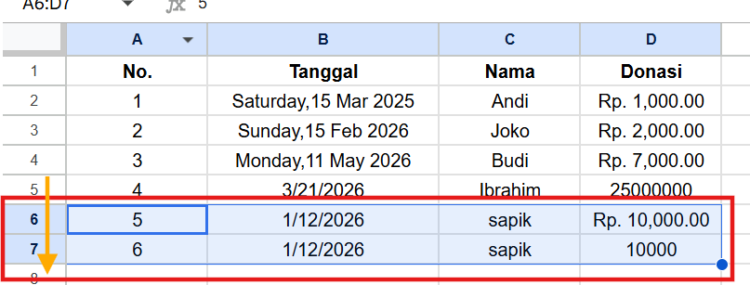

// appendRow for add row
function atur_data2(){
var id_sheet = SpreadsheetApp.openById(id);
var sheet_nama = id_sheet.getSheetByName(sheet);
var sheet_nama2 = id_sheet.getSheetByName(sheet2);

// add number automatic
var lr = sheet_nama2.getLastRow();
Logger.log(lr)

var tanggal = sheet_nama.getRange('C2').getValue();
var nama = sheet_nama.getRange('B2').getValue();
var donasi = sheet_nama.getRange('E2').getValue();

sheet_nama2.appendRow([lr, tanggal, nama, donasi]);

005 - Mengenal Operator pada Google Apps Script
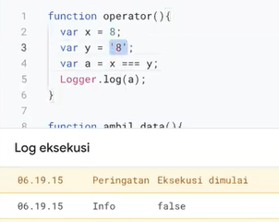
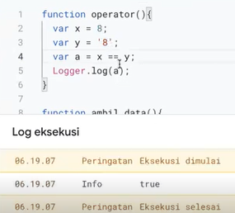
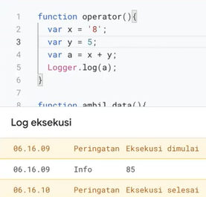
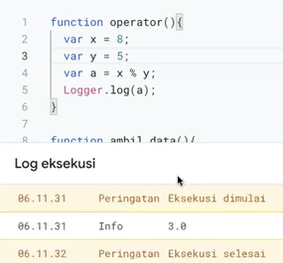
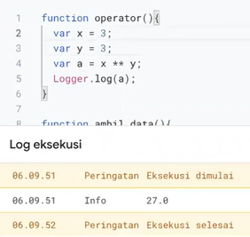
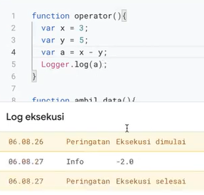

006 - Operator Logika pada Google Apps Script

function operator(){
var x = 8;
var y = 5;
var z = 2;

var a = x+y; //
var a2 = x>y; // true
var a3 = z>x; // false
// Logger.log(a);
var a4 = x>y?"Benar":"Salah";

// operator negasi/ kebalikan
Logger.log(!a2);

// Logger.log(a2);
Logger.log(a2 && a3);
}

function run(){
operator();
}
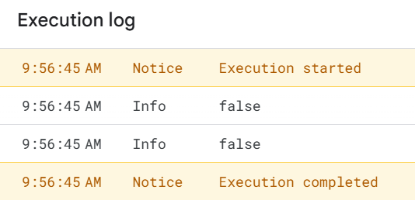

007_Memanggil_Fungsi_Lain_dalam_Fungsi_yang_Berjalan_Google_Apps

function coba(x,y){
var a = x*y;
Logger.log(a);
}

function run(){
var i = 15;
coba(3,4);
coba(i,4);
// operator();
}
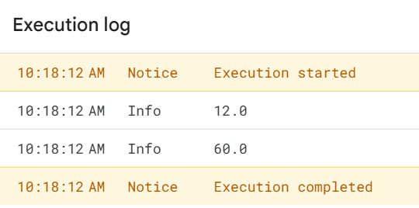

008_Pengondisian_Conditional_Statements_pada_Google_Apps_Script

function coba(x,y,z,o,n,m){
var a = x*y;
var b = z+o;
Logger.log(a);
Logger.log(b);
}

function kondisi(){
var i = 15;
var a = 10;
var b = 9;

if(i<a){
var q = b*a;
Logger.log("Hasil kali q: "+q);
}else if(i == a){
var s = i+b;
Logger.log(s);
}else{
var g = b -1;
Logger.log('hasil g : '+g);
coba(i,a,b,b);
}
}
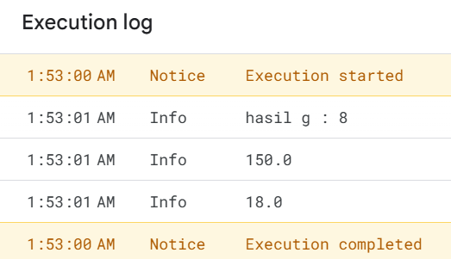

009_Pengulangan_Looping_Menggunakan_FOR_dan_WHILE_pada_Google_Apps
Looping with for:
function pengulangan(){
var jumlah = 11;

for (let i = 1; i<jumlah; i++){
Logger.log('Ini adalah pengulangan yang ke - '+i);
}
}

Result:

7:37:33 AM
Info
Ini adalah pengulangan yang ke - 1
7:37:33 AM
Info
Ini adalah pengulangan yang ke - 2
7:37:33 AM
Info
Ini adalah pengulangan yang ke - 3
7:37:33 AM
Info
Ini adalah pengulangan yang ke - 4
7:37:33 AM
Info
Ini adalah pengulangan yang ke - 5
7:37:33 AM
Info
Ini adalah pengulangan yang ke - 6
7:37:33 AM
Info
Ini adalah pengulangan yang ke - 7
7:37:33 AM
Info
Ini adalah pengulangan yang ke - 8
7:37:33 AM
Info
Ini adalah pengulangan yang ke - 9
7:37:33 AM
Info
Ini adalah pengulangan yang ke - 10

Looping with while:
Case: Create time and with the time looping until time we defind
function pengulangan2(){
var t = new Date();
Logger.log('Ini t: '+t);

var waktubaru = new Date(t.getFullYear(), t.getMonth(), t.getDate(), t.getHours(), t.getMinutes(), t.getSeconds()+10);
Logger.log('Ini waktubaru'+waktubaru);

var i = 1;
while(new Date() <= waktubaru){
Logger.log('Ini adalah pengulangan yang ke - '+i)
i++;
}
}

Result:
8:02:24 AM
Info
Ini t: Sat Sep 05 2026 08:02:24 GMT+0700 (Western Indonesia Time)
8:02:24 AM
Info
Ini waktubaruSat Sep 05 2026 08:02:34 GMT+0700 (Western Indonesia Time)
8:02:24 AM
Info
Ini adalah pengulangan yang ke - 1
8:02:24 AM
Info
Ini adalah pengulangan yang ke - 2
…
8:02:33 AM
Info
Ini adalah pengulangan yang ke - 5150
8:02:33 AM
Info
Ini adalah pengulangan yang ke - 5151
8:02:33 AM
Info
Ini adalah pengulangan yang ke - 5152

010_Pemicu_Trigger_Otomatis_Google_Apps_Script_saat_Google_Sheets
Asaasinsert new row in the spreadsheet active with onOpen();

Code:
function onOpen(){
var id_sheet = SpreadsheetApp.getActiveSpreadsheet();
var sheet_nama2 = id_sheet.getSheetByName(sheet2);
var lr = sheet_nama2.getLastRow();
sheet_nama2.appendRow([lr]);
Logger.log(lr);
}

Result:
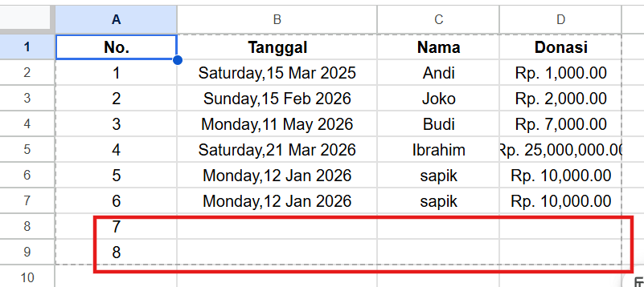

011 - Pemicu (Trigger) Otomatis Google Apps Script berdasarkan Waktu dan saat Google Sheets Diedit

Create function and it run on the triger
First create function:
function tambahBaris(){
var id_sheet = SpreadsheetApp.getActiveSpreadsheet();
var sheet_nama2 = id_sheet.getSheetByName(sheet2);

var lr = sheet_nama2.getLastRow();
sheet_nama2.appendRow([lr]);
Logger.log(lr);
}

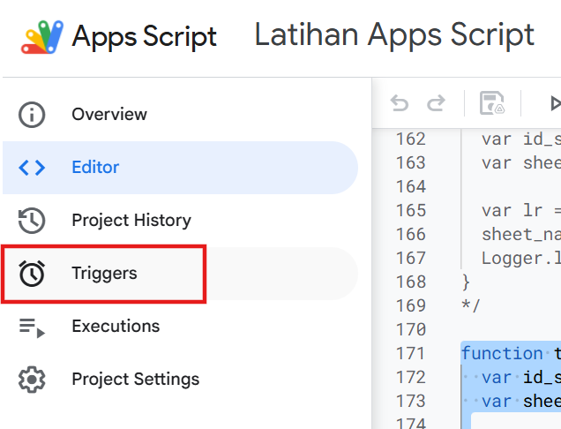

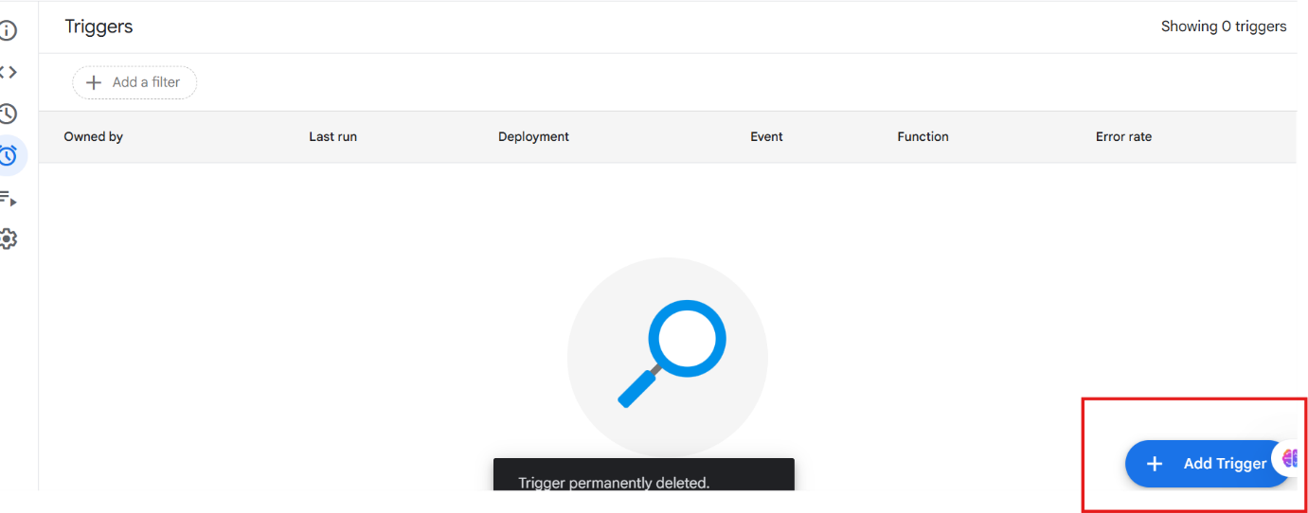

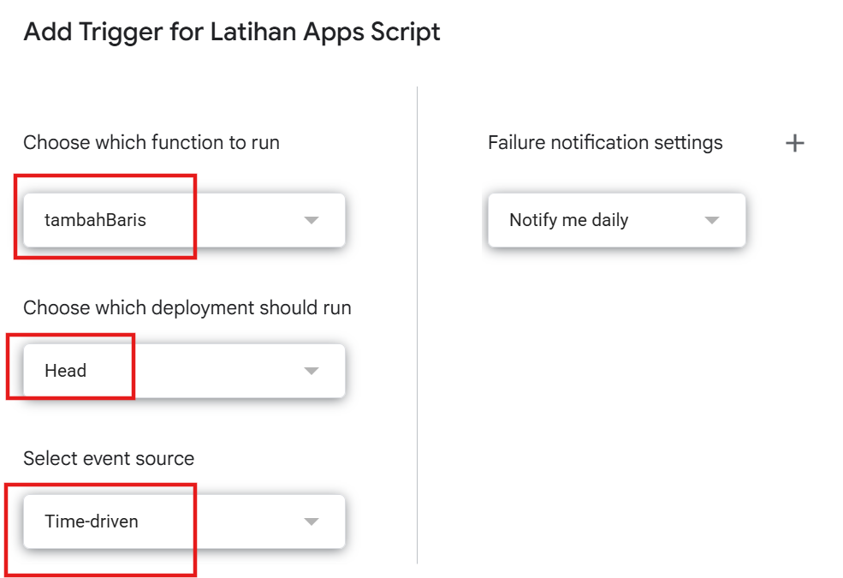

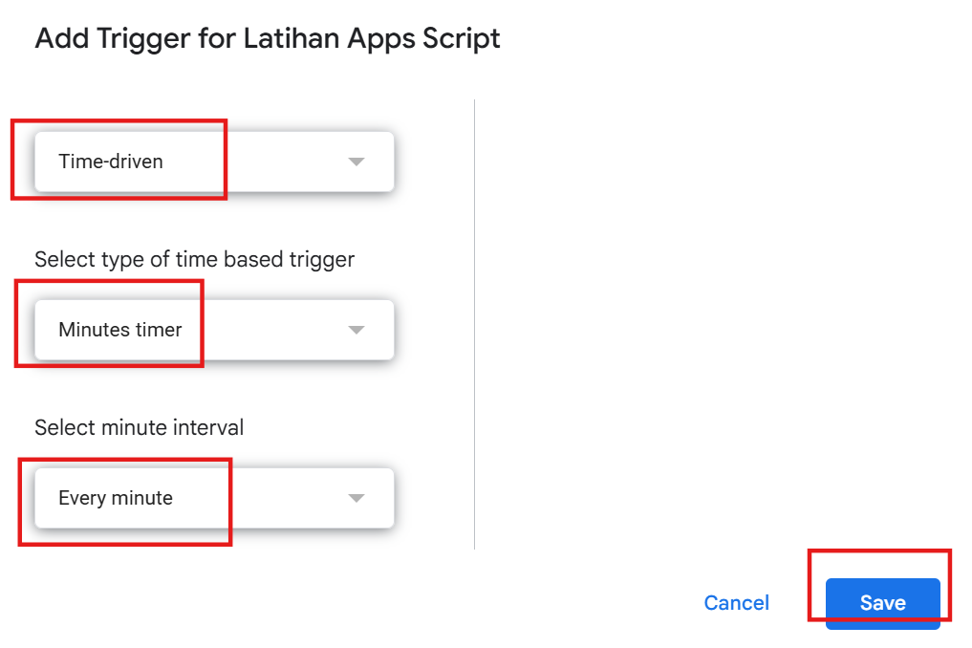

After the setup so will add 1 row in the end spreadsheet

012 - Mengirimkan Email melalui Google Apps Script
Reference:
https://developers.google.com/apps-script/reference/gmail/gmail-app#sendEmail(String,String,String.Object)

there are 2 methode to send email:
# 1 >> when you used other personal email
// send email
const file = DriveApp.getFileById('1qXf9MXUVKernL3miFIQKfqP6IgZTmV7D').getBlob();
function kirimEmail(){
GmailApp.sendEmail(
'ronabumig@gmail.com',
'Percobaan',
'Halo ini adalah percobaan \n \nApa kabar?',
{
name:'raider',
attachments: file,
noReply: true,
// replyTo: 'sapik@cyber.polri.go.id',
},
);
}

#2 >> when you used personal email
function kirimEmail(){
// Ambil file dari Google Drive di dalam fungsi agar aman saat dieksekusi
const file = DriveApp.getFileById('1qXf9MXUVKernL3miFIQKfqP6IgZTmV7D').getBlob();

GmailApp.sendEmail(
'ronabumig@gmail.com',
'[INFO OTOMATIS - JANGAN DIBALAS] Percobaan', // Menambahkan keterangan visual agar tidak dibalas
'Halo ini adalah percobaan \n\nPesan ini dikirim secara otomatis oleh sistem, mohon untuk tidak membalas email ini.\n\nApa kabar?',
{
name: 'raider',
attachments: [file], // Format attachments menggunakan array agar lebih aman dan standar
// noReply: true, // Dihapus karena tidak jalan di akun Gmail pribadi
// replyTo: 'noreply@domainanda.com', // (Opsional) Gunakan ini jika ingin mengarahkan balasan ke email khusus
}
);
}

013 - Pemicu (Trigger) Otomatis Google Apps Script saat Google Forms Terisi
Case: when form was submitted, than in spread sheet fill in, in my gmail received report from user
// global variable
var id ='18Ny9pOAcu-9J4d5_CTLpKR_o2pwOdpQudkg4S1OPDEM';
var sheet = 'Sheet1';
var sheet2 = 'Sheet2';
var response = 'Form Responses 1';

function ambilSaran(){
var id_sheet = SpreadsheetApp.openById(id);
var response = id_sheet.getSheetByName('Form Responses 1');
var lr = response.getLastRow();

var nama = response.getRange('B'+lr).getValue();
var saran = response.getRange('C'+lr).getValue();

// notive to email
var message = 'Hai sapik, baru saja ada yang meniri,kan saran:'+nama+', dengan pesan: '+saran;
GmailApp.sendEmail(
'sapikwaidi@gmail.com',
'Notifikasi Saran!!!',
message,
{
name: 'raider',
}
);
};
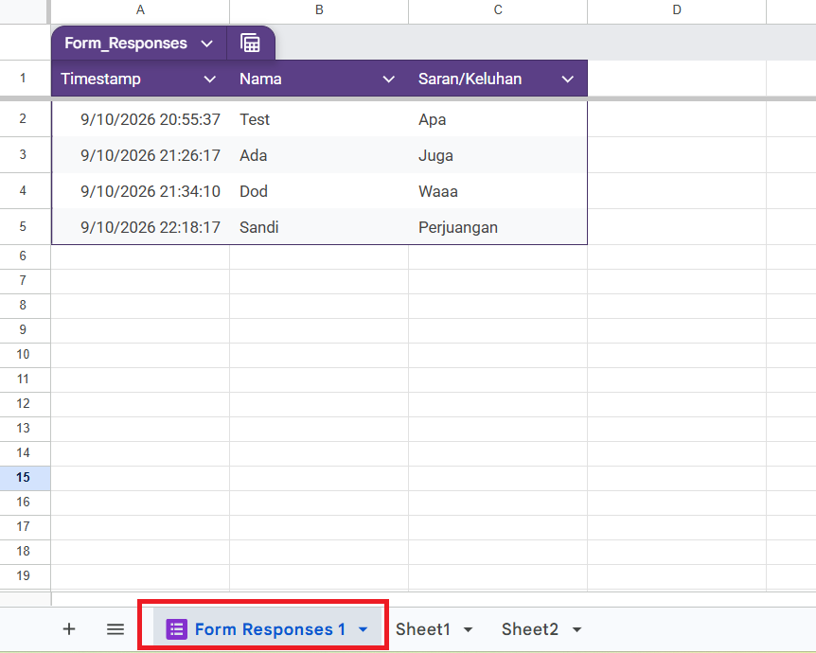

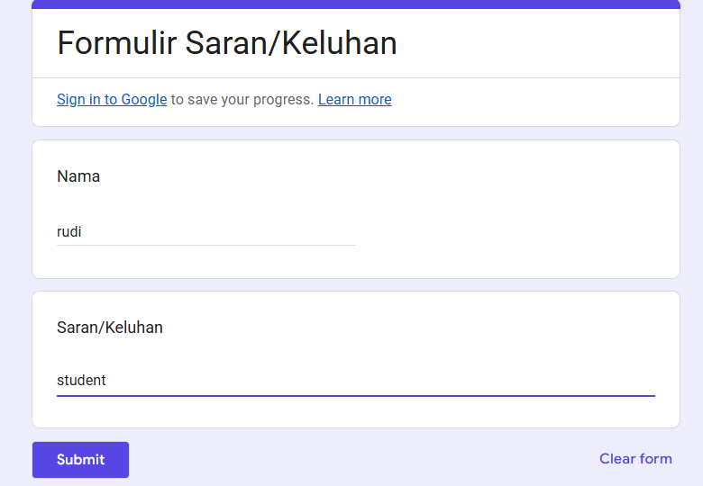
Result in spreadsheet
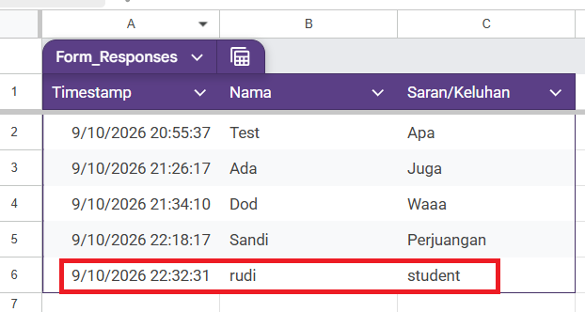

In gmail get notification:
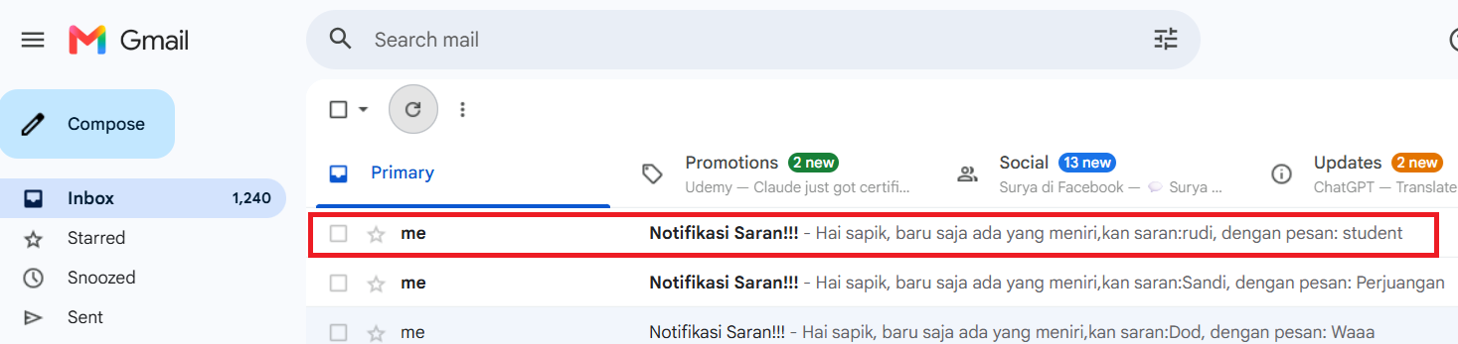

014 - Mendapatkan Baris Terakhir di Google Sheets via Google Apps Script

Case: when we have 2 table, the one table with the different last row each table are

function baris_terahir(){
var id_sheet = SpreadsheetApp.openById(id);
var response = id_sheet.getSheetByName('Form Responses 1');
// Logger.log(response);
var lr1 = response.getLastRow();
// Logger.log(lr);

var lr_a = response.getRange('A1').getDataRegion().getLastRow();
Logger.log(lr_a);

var lr_e = response.getRange('E1').getDataRegion().getLastRow();
Logger.log(lr_e);

var lr_b = response.getRange('B1').getNextDataCell(SpreadsheetApp.Direction.DOWN).getLastRow();
var lr_c = response.getRange('B1').getNextDataCell(SpreadsheetApp.Direction.DOWN).getRowIndex();
Logger.log(lr_b);
Logger.log(lr_c);
}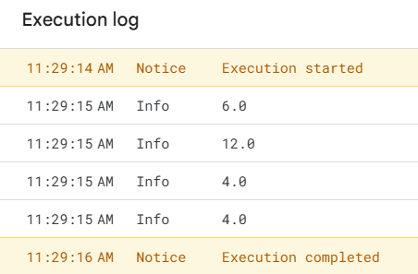

015 - Membuat Dokumen via Google Apps Script
Case: create new document and insert image in the document

function membuatdok(){
var img = DriveApp.getFileById('1gKMCcWTIv-gAQFeIizMTbmy9KJsKgqpt').getBlob();
var id = DocumentApp.create('Berhasil lagi dan lagi').getId();
var doc = DocumentApp.openById(id);
doc.getBody().setText('Selamat anda berhasil membuat document dan berhasil juga memasukan gambar di document tersebut!!!');
doc.getBody().insertImage(0, img).setWidth(200);
}

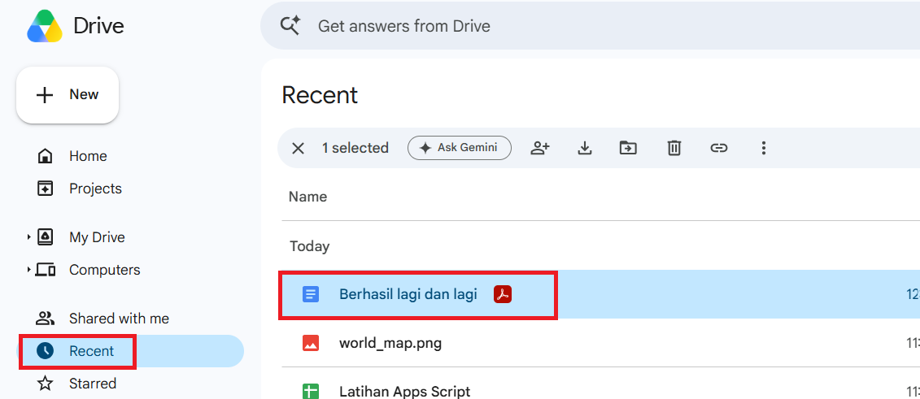

016 - Membuat Dokumen dari Template via Google Apps Script

Case:
Create template in google doc

function dokfromtemp(){
var nomor = 1324123124;
var tanggal = 'Selasa, 14 Februari 2023';
var nama = 'sapik';
var kontak = '08119255033';
var keluhan = 'Saya tidak mendapatkan senyum yang ramah!!!';

var iddoc = '1JyKBI5vYrRDhhw4kLoYgpQ-7CM3Zy1Q1D0VEtbvlwQE';//Template
var new_id = DriveApp.getFileById(iddoc).makeCopy().getId();
var doc = DocumentApp.openById(new_id);

doc.getBody().replaceText('{Nomor}', nomor);
doc.getBody().replaceText('{Tanggal}', tanggal);
doc.getBody().replaceText('{Nama}', nama);
doc.getBody().replaceText('{Kontak}', kontak);
doc.getBody().replaceText('{Keluhan}', keluhan);

var url = DriveApp.getFileById(new_id).setName(nomor+' '+nama).getUrl();
Logger.log(url);

}
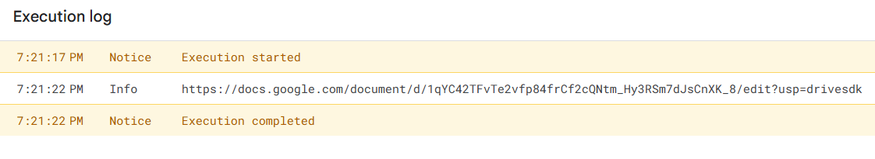
https://docs.google.com/document/d/1qYC42TFvTe2vfp84frCf2cQNtm_Hy3RSm7dJsCnXK_8/edit?usp=drivesdk
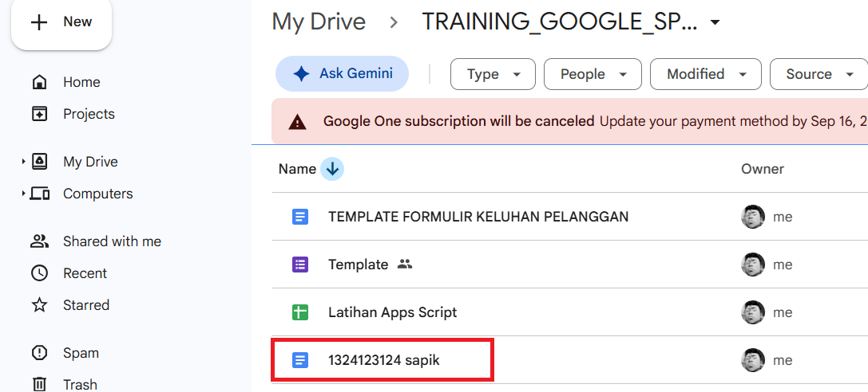

017 - Mengubah Google Docs menjadi PDF via Google Apps Script
Convert doc to pdf

function topdf(){
var id = '1qYC42TFvTe2vfp84frCf2cQNtm_Hy3RSm7dJsCnXK_8';
var blob = DriveApp.getFileById(id).getAs('application/pdf');
var pdf = DriveApp.createFile(blob);
var url = pdf.getUrl();
Logger.log(url);
}

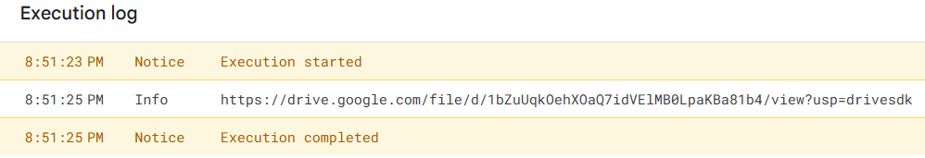
https://drive.google.com/file/d/1bZuUqkOehXOaQ7idVElMB0LpaKBa81b4/view?usp=drivesdk

018 - Membuat Kondisi Berbatas Waktu Google Apps Script
Case:
If limit more less than system will be run

function batas_waktu(){
var now = new Date();
Logger.log(now);
var limit = new Date(2026,8,13,5,56,00);//bulan september is 8 tanggal 13 tahun 2026
Logger.log(limit);
if(now<limit){
Logger.log('Sistem berjalan');
}else{
Logger.log('Sistem tidak berjalan');
}
}

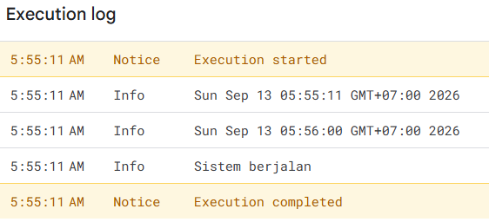
Zcvzxcvzx
Dassd
Asdgasdg

